
Conseil départemental des jeunes

DOSSIER DE CANDIDATURE - ANNEE 2026 – 2028

Du 7 avril 2026 au 15 mai 2026



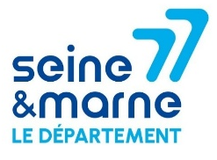
FICHE COLLEGE

NOM DE L’ETABLISSEMENT : ……………………………………………………………......
ADRESSE : ……………………………………………………………...................................
CANTON : ……………………………………………………………...................................
TELEPHONE : ……………………………………………………………...............................
NOM DU CHEF D’ETABLISSEMENT : ……………………………………………………......

REFERENT EN CHARGE DU PROJET :
Le référent s’occupe de la préparation des élections (organisation, information, aide au remplissage du dossier de candidature et à la rédaction de la profession de foi, vérification des documents, soutien pendant la campagne) et pendant le mandat, il veille au bon déroulement des temps de visioconférence et aux retours des travaux du CDJ auprès de l’ensemble des collégiens.

NOM et PRENOM : …………………………………………………...................................
FONCTION : …………………………………………………..............................................
E-MAIL : ………………………………………………….....................................................
TELEPHONE : …………………………………………………..............................................

MOTIVATION
En quoi la participation de votre établissement au Conseil départemental des Jeunes s’inscrit-elle dans votre projet d’établissement et quels objectifs éducatifs et citoyens poursuivez-vous à travers cet engagement dans ce dispositif départemental ? ……………………………………………………………………………………………………………………………………………………………………………………………………………………………………………………………………………………………………………………………………………………………………………………………………………………………………………………………………………………………………………………………………………………………………………………………………………………………………………………………………………………………………………………………………………………………………………………………………………………
Comment l’établissement accompagnera-t-il concrètement les élèves élus tout au long de leur mandat de deux ans (organisation et suivi) ? ……………………………………………………………………………………………………………………………………………………………………………………………………………………………………………………………………………………………………………………………………………………………………………………………………………………………………………………………………………………………………………

Comment l’établissement prévoit-il de valoriser l’engagement des jeunes élus ? ……………………………………………………………………………………………………………………………………………………………………………………………………………………………………………………………………………………………………………………………………………………………………………………………………………………………………………………………………………………………………………
Comment l’établissement prévoit-il d’organiser le portage de la parole des collégiens du canton et d’assurer le rayonnement du projet du Conseil départemental des Jeunes ? ………………………………………………………………………………………………………………………………………………………………………………………………………………………………………………………………………………………………………………………………………………………………………………………………………………………………………………………………………………………………………………………………………………………………………………………………………………………………………………………………………………………………………………………………………………………………………………………………………………………………………………………………………………………………………………………

ELECTIONS
Organisation des élections :
- Information des élèves et lancement de la démarche au sein de l’établissement.
- Élection d’un binôme composé obligatoirement d’une fille et d’un garçon scolarisés en classe de 4ᵉ, pour un mandat de deux années scolaires.
- Le Département met à disposition des établissements les documents nécessaires (guide du candidat, profession de foi, autorisation parentale).
- Tous les élèves de l’établissement sont invités à voter avec le formulaire dédié sur l’ENT.
- Le binôme élu est désigné au plus tard le vendredi 9 octobre 2026.

En prenant en compte les éléments suivants, comment comptez-vous mettre en place la campagne électorale ?
………………………………………………………………………………………………………………………………………………………………………………………………………………………………………………………………………………………………………………………………………………………………………………………………………………………………………………………………………………………………………………………………………………………………………………………………………………………………………………………………………………………………………………………………………………………………………………………………………………………………………………………………………………………………………………………………………………………………………………………………………………………………………………………………………………………………………………………………………………………………………………………………………………………………
COMMISSIONS
Les jeunes seront répartis dans les commissions thématiques suivantes :
- Environnement et développement durable
- Lutte contre les discriminations et égalité filles-garçons
- Numérique éducatif
- Qualité de vie au collège
- Sport, culture et loisirs

Les commissions sont pilotées par un chargé de mission de la DCEJ (Direction des Collèges de l’Education et de la Jeunesse) qui assure le rôle de chef de projet. Deux experts accompagnent le projet selon la thématique de la commission concernée, le premier, de la Direction des Services de l’Education Nationale (DSDEN), le second du Département.

ENGAGEMENTS
En déposant ma candidature, je m’engage à respecter les conditions suivantes si mon collège est retenu pour participer au Conseil Départemental des Jeunes :
* Organiser les élections au sein du collèges des jeunes élus
* Accompagner et soutenir le binôme pendant le mandat
* Faire rayonner le projet des jeunes dans le Canton du collège

Signature du chef d’établissement :

REGLEMENT
Le présent règlement définit les modalités de candidature des collèges souhaitant participer au Conseil départemental des Jeunes

CONDITIONS D’ÉLIGIBILITÉ
Peuvent candidater les collèges publics du département souhaitant s’engager dans le dispositif du Conseil départemental des Jeunes, sous réserve de déposer un dossier de candidature complet dans les délais impartis.
Les collèges ayant bénéficié du dispositif peuvent à nouveau candidater.

L’ACCOMPAGNEMENT DE VOTRE PROJET
Le Service Jeunesse, Innovation et Projets éducatifs se tient à la disposition des établissements pour toute question relative au dépôt et au contenu du dossier de candidature.
Interlocutrice référente :
Lucille Bouttier
Cheffe de service Jeunesse, Innovation et Projets éducatifs
Direction des Collèges, de l’Éducation et de la Jeunesse (DCEJ)
📞 01 64 14 75 67
✉️ lucille.bouttier@departement77.fr

PLANNING
- 07 avril 2026 : Lancement des candidatures pour le deuxième mandat du CDJ
- Du 07 avril au 15 mai 2026 : Elaboration de la fiche de candidature par les établissements. Le SJIPE peut être sollicité si besoin.
- 15 mai 2026 : date butoir pour la remise de la candidature par l’établissement
- Juin 2026 : Sélection du jury et annonce des établissements qui participeront au CDJ

PROCEDURE POUR CANDIDATER
Pour candidater, vous devez vous connecter sur la plateforme du parcours collégien (connexion via l’ENT) :
1) Télécharger le formulaire « Fiche candidature CDJ »
2) Ajouter "la fiche candidature" complétée dans la partie "documents attachés"
3) Valider
4) Une validation est requise par le personnel de direction de votre établissement, sans quoi nous ne pourrons pas la traiter. (sur la plateforme Parcours collégien 77)
5) Le Service Jeunesse Innovation et Projets Educatifs réceptionne votre dossier et l’étudie.

Points clés à retenir :
- Le Service Jeunesse Innovation et Projets Educatifs, vous enverra un accusé de réception pour confirmer le traitement de votre dossier.
- Vérification : Si vous ne recevez aucun accusé de réception, contactez rapidement le service concerné via cette adresse : actionseducatives@departement77.fr ou lucille.bouttier@departement77.fr
- Responsabilité : Sans cet accusé, la DCEJ ne pourra pas garantir la bonne réception de votre dossier et ne pourra en être tenue responsable.

JURY
Après étude des dossiers de candidature, un jury départemental composé des deux vices présents Sarah Lacroix et Xavier Vanderbise se réunit afin de déterminer les établissements retenus pour représenter leur canton au sein du Conseil départemental des Jeunes.

RETOUR SUR LES PROJETS 2024 – 2026





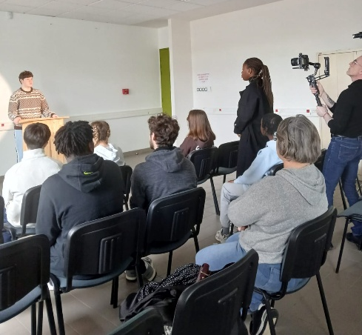
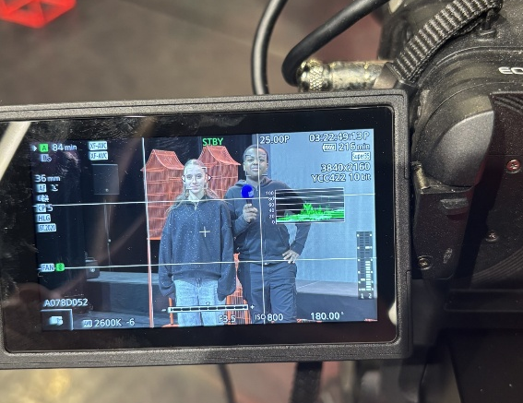
Réalisation d’un escape game pédagogique sous format numérique réfléchi afin d’en faciliter l’accès à tous les collégiens de Seine-et-Marne

COMMISSION QUALITE DE VIE AU COLLEGE

Création, pour les enfants, d’une poésie diffusée auprès des établissements scolaires élémentaires ainsi que des enseignants.
Une vidéo de sensibilisation sur les discriminations et l’égalité fille garçon à destination des collégiens.
L’écriture d’un plaidoyer diffusé à la radio et dans les journaux locaux.

COMMISSION LUTTE CONTRE LES DISCRIMINATIONS
Réalisation de plusieurs vidéos conçues pour découvrir des métiers, des histoires et des personnalités de notre territoire ;
La découverte de seine-et-marnais : le peintre Charles Goldstein, l’archéologue du département, d’un programmateur culturel local ainsi que d’athlètes paralympiques.
COMMISSION SPORT, CULTURE ET LOISIRS
DISCRIMINATIONS

Le développement de podcast par les jeunes élus sur différents thèmes : Biodiversité, déchets, climat, conservation des espèces.
COMMISSION ENVIRONNEMENT ET DEVELOPPEMENT DURABLE

Un concours pour engager les élèves et les familles à réduire leur temps d’écran.
La création d’affiches et d’un rallye éducatifs portant sur les effets du numérique.
La cocréation d’un site web à destination des jeunes et des familles regroupant des conseils, des informations, quizz, jeux interactifs ainsi qu’une boite à idée pour partager des solutions.

COMMISSION NUMERIQUE EDUCATIF

